El caso “Bruh Moment” 2.0
21 de Junio de 2020
Hecho por BruhMomentum
Contáctame en mi Discord: bioro#6629
(Traducido por Ignis#9236 por y para todo aquel que disfrute de un buen caso)
Dificultad: Honestamente no lo sé. Entre 5 y 8.
Este caso tiene diferentes finales.
Estoy 90% seguro de que actualmente funciona correctamente.

Resumen
¿Un asesinato durante un caso judicial? ¿Cómo? Este es verdaderamente un “bruh moment”.

Seguimiento de los veredictos a partir del 18/02/21 en la versión 2.0
Por favor coméntame los resultados si prueba este caso.
Culpable | Mistrial | No culpable | Verdad
3 | 1 | 3 | 0.5

Perfiles
Acusado |  |  | Víctima
Nombre | Simon Blackquill |  | Nombre | Shadi Smith | 
Ocupación | Fiscal |  | Ocupación | Trabajador del servicio de limpieza
Estaba procesando un caso cuando todo sucedió, ordenó a su fiel pájaro Taka que asesinara a un hombre (supuestamente). No testificará. |  |  | Un espectador. Estaba de pie en la galería viendo cómo se desarrollaba el juicio.  Su mano derecha estaba cubierta de vendajes.

Detective |  |  | Primer testigo
Nombre | Richard “Dick” Gumshoe |  | Nombre | “El hombre mágico” | 
Ocupación | Detective de homicidios |  | Ocupación | ???
Investigó el caso de inmediato ya que estaba presente en la sala del tribunal. Se le puede llamar en cualquier momento para hacer preguntas.  LAS SOLICITUDES Y EL ANÁLISIS NO ESTARÁN LISTAS INMEDIATAMENTE. |  |  | Carácter excéntrico. Se niega a ser llamado por su verdadero nombre.

Segundo testigo |  |  | Tercer testigo
Nombre | Kristoph Gavin |  | Nombre | Pearl Smith | 
Ocupación | Doctor |  | Ocupación | Estudiante de primaria
Sin relación con el fiscal Gavin, estaba parado en la galería cerca de la víctima. |  |  | La hija de la víctima, ella estuvo en el juicio con él.

Opcional | Testigo final
Nombre | Mr. Swim | 
Ocupación | Jefe de la mafia (supuestamente)
El acusado del juicio anterior dónde se produjo el asesinato. Puede testificar si hay una buena razón para ello.

Evidencia

Evidencia | No se aceptarán pruebas como la gravedad. Siga la lógica común, pero recuerde que escribí esta evidencia por una razón. Además, las huellas de los guantes no existen. Evidencia archivo.ini

 | Reporte de la autopsia | Hora de la muerte | Causa de la muerte
 |  | 1:00 PM | Pérdida de sangre
 |  | Información adicional
 |  | Fue asesinado por un solo corte en la garganta (vena yugular). El asesinato ocurrió en la sala de audiencias número 3 durante un juicio.

Imagen | Nombre | Descripción
 | Pistola | Una pistola pequeña. Encontrada en medio de la sala del tribunal, en el suelo. No tiene huellas dactilares.
 | Bala | La bala no alcanzó a nadie. Fue disparado con la pistola. El agujero de bala se indica en el mapa con un punto rojo.  Se comprobó todo lo relacionado con esta bala, es imposible saber desde qué lugar de la sala del tribunal se disparó.
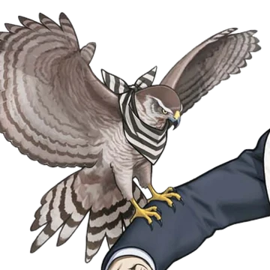 | Taka | Es el halcón del acusado. Tiene las garras y el pico manchados de sangre.
 | Foto de la escena del crimen | Muestra a la víctima en la galería, derrumbada tras ser asesinada. Un charco de sangre se formó debajo de su cuello.  El charco de sangre está manchado y parcialmente arruinado.
 | Guantes de Blackquill | Guantes del acusado. Tenía la costumbre de usar guantes.
 | Cartera de Shadi Smith | El único artículo en posesión de Shadi Smith.
 | Caso BR-UH | Un extenso resumen del caso para el juicio donde ocurrió el asesinato. Fue el juicio del presunto jefe de la mafia, el Sr. Swim.  Es demasiado largo para entrar en detalles a menos que vayas a puntos específicos.
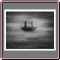 | Foto | Encontrado en el cuerpo de la víctima, tiene la foto de Blackquill y un número de 7 dígitos. Las huellas dactilares de la víctima están en él.  Esto se considera prueba suficiente para establecer una conexión entre el fiscal y la víctima.

Mapa
Localizaciones relevantes | 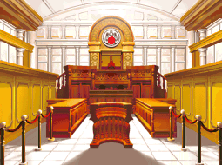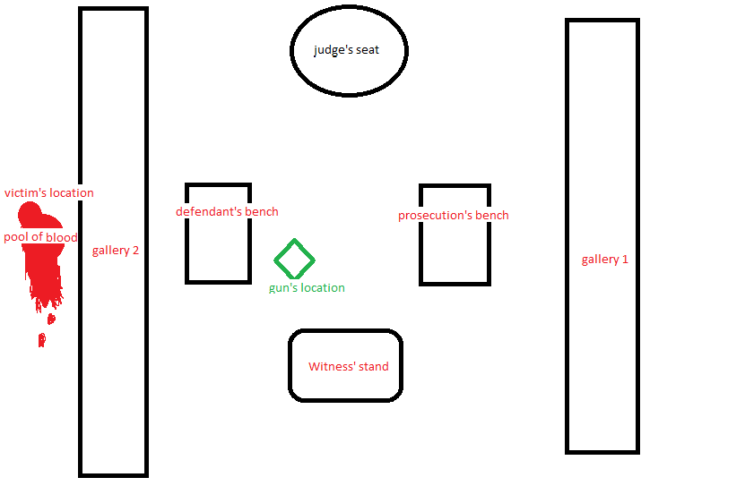  Corrección: el banco del acusado significa el banco de la defensa. (Recordar el punto rojo en la placa de la justicia, lugar dónde se encontró el agujero de bala)

Documentos
Documento de la defensa
Documento de la fiscalía
Documento del juez
Documento de los testigos

Alegato inicial
Alegato inicial  (siéntete libre de hacer el tuyo propio) | Su señoría, este es un caso claro y cerrado.  Después de todo, para cometer un crimen así a plena luz del día, estoy seguro de que el fiscal Blackquill no esperaba salirse con la suya.  Primero, trató de disparar a la víctima con la pistola pequeña que se encuentra en el expediente judicial, la bala encontrada coincide.  Aunque por alguna razón falló, tenía un plan de respaldo: señaló a la víctima y su fiel halcón Taka sabía lo que tenía que hacer.  Voló y rápidamente asestó un solo golpe fatal.  Tanto la víctima como Blackquill se conocían como lo demuestra la foto. También intentó ponerse en contacto con él antes del juicio sin éxito.  Señoría, no pierda el tiempo de la corte. Nadie más podría haber cometido este crimen. Blackquill es culpable.  Eso es todo.

